***Что это такое дисграфия?***

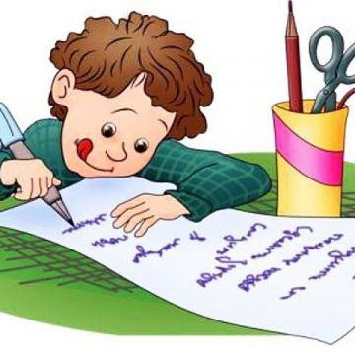***Дисграфия*** - это частичное нарушение процесса письма, проявляющееся в стойких, повторяющихся ошибках специфического характера, обусловленных несформированностью высших психических функций, ***не связанных с изучением орфографических правил.***

Безусловно, предупредить дисграфию гораздо проще, чем её скорригировать. Если вы заметили, что ваш ребёнок допускает "глупые" ошибки на письме, не стоит заставлять его переписывать работу множество раз. Необходимо разобраться в причине возникновения таких ошибок, проконсультироваться со специалистом, и, если есть возможность, пройти курс коррекционного обучения.

***Дислексия*** - частичное специфическое нарушение процесса чтения. Проявляется в затруднённых опознаниях и узнавания букв. В затруднениях слияния букв в слоги и слогов в слова, что приводит к неправильному воспроизведению звуковой формы слова. В аграмматизме и искажении понимания прочитанного.

***Дисграфия и дислексия***– не единственные препятствия на пути к освоению грамоты у школьников. Дети с тяжелыми нарушениями речи (ТНР) и задержкой психического развития (ЗПР) имеют свои, специфические нарушения чтения и письма и нуждаются в помощи учителя-логопеда.

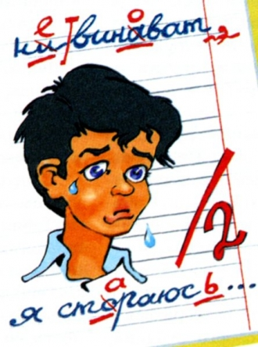***Как определить дисграфические ошибки у школьника?***

Определить дисграфию может только специалист дефектолог-логопед. Для того, чтобы поставить такой психолого-педагогический диагноз нужно посмотреть работы ребенка и как можно больше. Диагноз дисграфия ставится со второго полугодия 2 класса, когда ребенок уже должен овладеть письмом. Дисграфические ошибки подразделяются на группы в зависимости от вызывающих их причин.

***Самые распространенные ошибки у детей***

* ***Ошибки связанные с нарушением звукопроизношения и нарушением фонетического принципа письма***

Присутствует вторичное недоразвитие фонематического слуха.

Ошибки на письме соответствуют ошибкам в устной речи (смешивает с-з в речи, и так же пишет на письме). Причина вторичное недоразвитие фонематического слуха.

* ***Ошибки связанные с недоразвитием фонематических процессов***

Причина – нарушение фонематического слуха (первичного характера)

*Фонематический слух*- это психолого-педагогическое понятие, которые используют специалисты коррекционного блока (дефектологи, логопеды, психологи). Это способность узнавать и различать звуки речи.

*Фонематический анализ и синтез*- способность выделять и различать звуки в словах, слогах. Вычленять их.

Следовательно, ошибки в виде замены букв, соответствующих звонким – глухим, твердым – мягким, шипящим – свистящим, сонорным звукам. Т.е. ошибки в написании букв парных (К-Г, Б-П, С-З,Д-Т,В-Ф)

* ***Ошибки связанные с недоразвитием оптико-пространственных представлений у детей***

Нарушения зрительной памяти – > забывание букв

Нарушение зрительного восприятия (зрительного гнозиса)

– > неправильное написание элементов буквы, не дописывание элементов

Нарушение пространственной ориентировки – > зеркальное письмо

* ***Нарушение почерка (Моторная дисграфия)***

Причина – нарушение мелкой моторики. Следовательно нарушения подчерка.

* ***Ошибки, обусловленные несформированностью лексико-грамматической стороны речи:***

Причина - Общее недоразвитие речи

Нарушения согласования слов: с еловой ветки - с еловый ветки, появилась трава - появилось трава, огромные бабочки - огромная бабочки;

Нарушения управления: с ветки - вветка; умчались в чащу - умчались к чаща, сидит на стуле - сидит стул;

Замена слов по звуковому сходству: коза – коса, ветра - ведра;

Слитное написание предлогов и раздельное написание приставок: в роще - вроще, на стене - настене, набухли – на бухли;

Пропуски слов в предложении.